Nama : Nasyla Putri Anjani
NPM : 202410715173
KELAS : F4A4
TUGAS PRAKTIKUM PEMROGRAMAN WEB
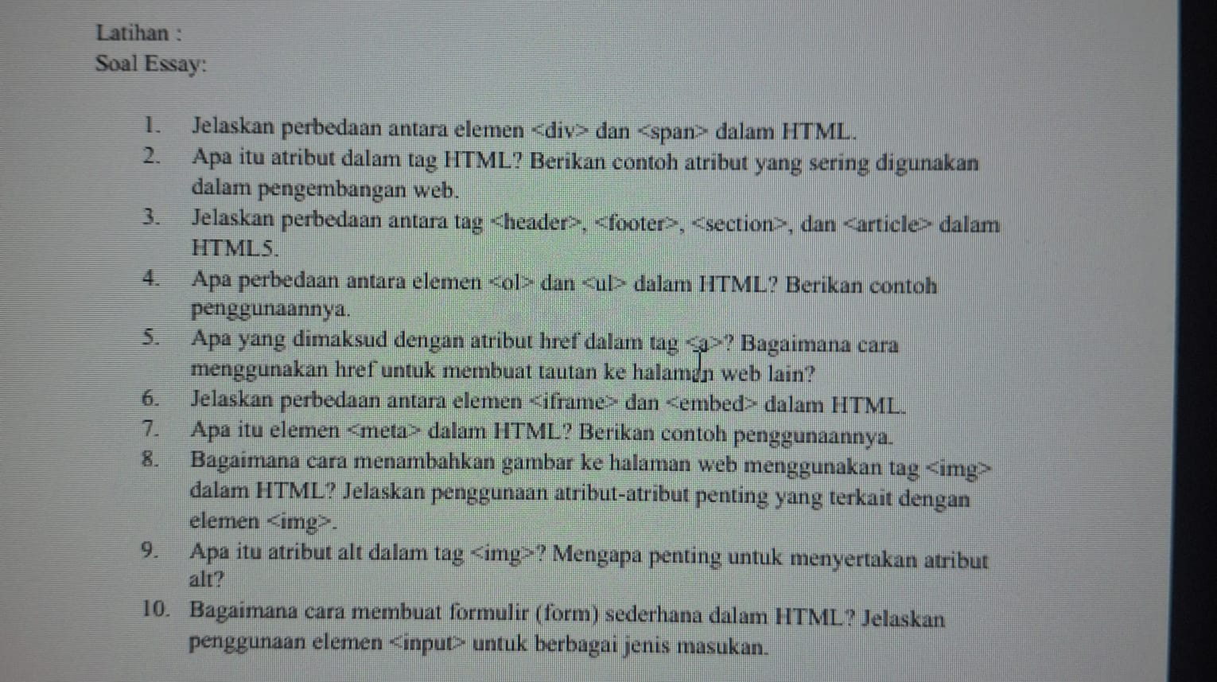
JAWABAN :
- <div> adalah elemen block-level yang digunakan untuk membagi bagian halaman web, sedangkan <span> adalah elemen inline yang digunakan untuk memberi gaya atau menandai teks kecil di dalam baris.
Contoh:
<div>Ini satu bagian halaman</div>
<span>Ini teks kecil</span>

- Atribut HTML adalah informasi tambahan pada tag HTML untuk mengatur perilaku atau tampilannya.
Contoh atribut yang sering digunakan:
- id
- class
- href
- src
- style
Contoh:
<a href="https://google.com">Google</a>
- Perbedaan tag:
- <header> : bagian kepala halaman/section.
- <footer> : bagian bawah halaman.
- <section> : membagi konten menjadi beberapa bagian.
- <article> : konten mandiri seperti berita atau artikel.

- <ol> digunakan untuk daftar berurutan (angka), sedangkan <ul> untuk daftar tidak berurutan (bullet).
Contoh:
<ol>
<li>Satu</li>
<li>Dua</li>
</ol>
<ul>
<li>Apel</li>
<li>Mangga</li>
</ul>

- href pada tag <a> digunakan untuk menentukan alamat tujuan tautan.
Contoh:
<a href="https://youtube.com">Buka YouTube</a>

- <iframe> digunakan untuk menampilkan halaman web lain di dalam halaman web, sedangkan <embed> digunakan untuk menyisipkan media/file seperti PDF atau video.
Contoh:
<iframe src="halaman.html"></iframe>
<embed src="file.pdf">

- <meta> digunakan untuk menyimpan informasi tentang halaman web, seperti charset dan deskripsi.
Contoh:
<meta charset="UTF-8">
<meta name="description" content="Website belajar HTML">

- Menambahkan gambar menggunakan tag <img>.
Contoh:
<img src="gambar.jpg" alt="Pemandangan" width="300">
Atribut penting:
- src : lokasi gambar
- alt : teks alternatif
- width dan height : ukuran gambar

- alt adalah teks alternatif pada gambar yang muncul jika gambar gagal dimuat atau dibaca screen reader.
Penting untuk aksesibilitas dan SEO.
Contoh:
<img src="kucing.jpg" alt="Gambar kucing">

- Formulir sederhana dibuat dengan tag <form> dan elemen <input>.
Contoh:
<form>
<input type="text" placeholder="Nama">
<input type="email" placeholder="Email">
<input type="password" placeholder="Password">
<input type="submit" value="Kirim">
</form>
Jenis input:
text : teks biasa, email : email , password : kata sandi submit : tombol kirim

